ЗАРЯДКА ДЛЯ ЯЗЫЧКА

АРТИКУЛЯЦИОННАЯ ГИМНАСТИКА

У многих учеников с задержкой психического развития встречаются недостатки произношения одного или нескольких звуков, большинство из которых носят временный, непостоянный характер. Они обусловлены тем, что у ребенка недостаточно хорошо функционируют слуховой и речевой аппараты. Связь между ними недостаточно выработана и прочна, мышцы речевого аппарата еще слабо натренированы. Все это приводит к тому, что движения речевых органов ребенка еще недостаточно четки и согласованы. Поэтому в коррекционном классе большую роль играет целенаправленное развитие подвижности речевых органов и умения владеть ими.

АРТИКУЛЯЦИОННАЯ ГИМНАСТИКА поможет выработать правильные, полноценные движения языка, губ, нижней челюсти.
В дальнейшем объединение этих простых движений в сложные артикуляционные уклады позволит ребенку правильно произносить различные звуки.
Каждое упражнение имеет свое название. Картинки-раскраски помогут ребенку запомнить задание. Не нужно объяснять ему каждый раз способ выполнения, достаточно сказать: «покажи лопатку, сделай чашечку» и следить за тем, чтобы упражнение выполнялось верно. Для самоконтроля дети используют зеркало.

АРТИКУЛЯЦИОННУЮ ГИМНАСТИКУ следует выполнять ежедневно по 5-10 минут (3-4 упражнения, можно в несколько приемов).

Помните о том, что для ребенка АРТИКУЛЯЦИОННАЯ ГИМНАСТИКА – это трудная работа: давайте язычку отдохнуть и не забывайте хвалить малыша.

На занятия к ребятам приходит утенок Утя. Он гуляет, играет, ходит в гости, в зоопарк, принимает гостей – и все его действия ребята сопровождают определенными движениями артикуляционных мышц по показу педагога.

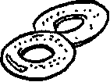

УПРАЖНЕНИЯ для ГУБ и ЯЗЫКА

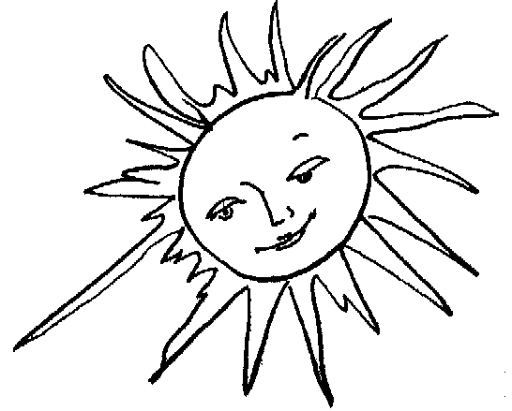

СОЛНЫШКО
Удерживание губ в улыбке. Зубы не видны.
(Утенок проснулся. Солнышко ему улыбается)

ПОЧИСТИМ ЗУБКИ
Улыбнуться, показать зубы, приоткрыть рот. Кончиком языка «почистить» нижние зубы изнутри, делая движения из стороны в сторону.
(Утенок Утя умывается)


ЧАШЕЧКА
Рот широко раскрыть. Высунуть широкий язык. Кончик и края языка загнуть вверх, потянуться к верхним зубам, но не касаться их.

ВКУСНОЕ ВАРЕНЬЕ
Высунуть широкий язык, завернуть его на верхнюю губу - не касаясь нижней. Облизав верхнюю губу убрать язык внутрь. Аналогично – с нижней губой. Выполнять 5-10-15 раз.
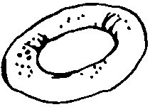

БУБЛИК
Зубы сомкнуты. Губы округлены и чуть вытянуты вперед (как при произнесении звука «о»). Видны верхние и нижние резцы.
(Утя завтракает и пьет чай)

ПОЧИСТИМ ЗУБКИ
Улыбнуться, показать зубы, приоткрыть рот. Кончиком языка «почистить» нижние и верхние зубы изнутри, делая движения из стороны в сторону.
(Утенок Утя умывается. Теперь он научился чистить не только нижние, но и верхние зубки)

ЧАСИКИ
Высунуть узкий язык и под счет выполнять им движения вправо – влево к углам рта. (Часики торопят Утенка на прогулку)

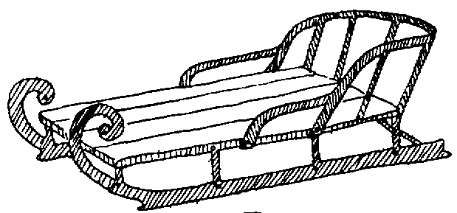
ГОРКА
Рот приоткрыть. Боковые края языка прижать к верхним коренным зубам, а кончик языка упереть в нижние передние зубы. (Утя катается на санках)

ЛОШАДКА
Присосать язык к небу и щелкнуть: медленно, сильно (как лошадка цокает копытами). Следите, чтобы при присасывании ребенок тянул подъязычную связку (уздечку), а подбородок при этом был неподвижен.

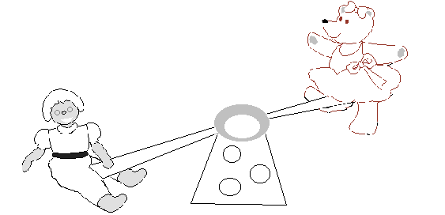

КАЧЕЛИ
Выполнять движения языком вверх - вниз
- за зубами (рот полуоткрыт);
- вне рта (рот широко открыт).
Под счет до 10, затем до15, затем до 20.

ЛОДОЧКА
Высунуть широкий язык и загнуть вверх боковые края. Упражнение выполняется медленно 5-10 раз.
Это упражнение можно дополнить, предложив ребенку подуть в образовавшуюся трубочку.

АРТИКУЛЯЦИОННАЯ ГИМНАСТИКА + ЗВУКОПОДРАЖАНИЯ
(путешествие утенка Ути в зоопарк, в джунгли, в деревню и т.д)
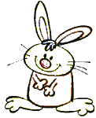

Кролик . Верхние зубки у кролика острые и длинные, они опускаются вниз, закрывая нижние зубы, и нависают над нижней губой. (Предложите малышу прикусить нижнюю губу верхними зубами, а затем покусать верхнюю часть подбородка)

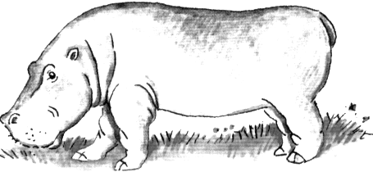
Бегемот. Он постоянно что-то жует… Чтобы добиться сходства с ними, малыш должен совершить жевательные движения, не размыкая губ. Нижняя челюсть активно двигается.
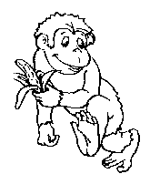

Обезьянки – самые забавные обитатели зоопарка. Какие только гримасы они не строят: то оттопырят нижнюю губу, то начнут ею смешно двигать из стороны в сторону или шлепают нижней губой по верхней, доставая почти до носа! А как они умеют раздувать щеки!

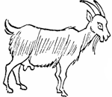

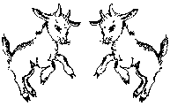
Легкие, грациозные козочки очень любят скакать. Их копытца как будто отбивают веселую дробь. (Подражая им, малышу предстоит кончиком языка быстро поцокать по нёбу.) Коза цокает громко, козлята – потише, они еще маленькие.

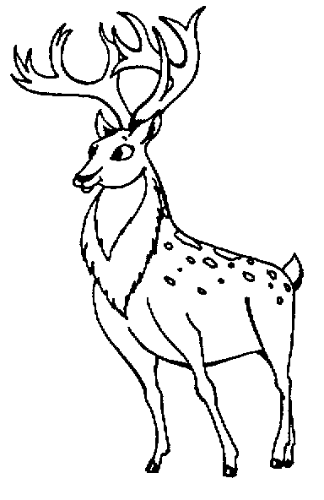
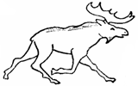
Северные олени более степенны, их поступь основательна и нетороплива. (Предложите малышу медленно, с оттяжкой пощелкать языком за верхними передними зубами, присасывая к альвеолам передний край языка. И если, изображая козлят, цокать надо было с открытым ртом и неподвижно зафиксированной нижней челюстью, то теперь придется ею поработать, опуская во время щелчка подбородок вниз.)

Лоси обожают соль. Они слизывают ее с камней. (Малыш медленно слизывает длинным язычком воображаемую соль.)

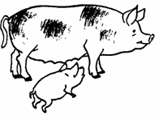
Вот целое семейство: свинья со своим поросенком. Как весело они хрюкают! (Предложите малышу похрюкать вместе с ними – хр-хр-хр. Это упражнение развивает мышцы мягкого нёба, помогает избежать нозализации (гнусавого голоса)).

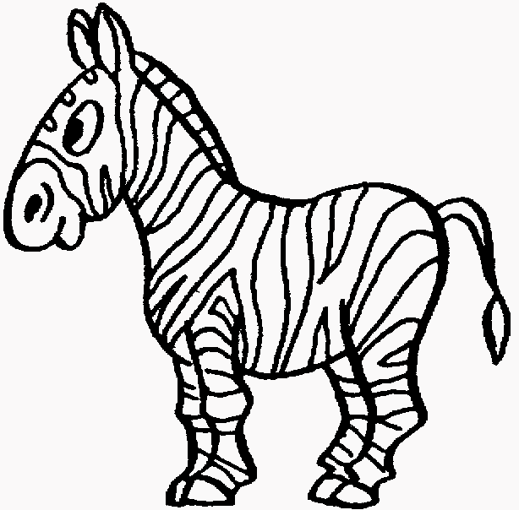
А вот зебры. Они умеют улыбаться. Да, да, да! Делают они это просто замечательно, ничем не хуже иных знаменитостей. Вот так зебры демонстрируют два ряда великолепных, белых и ровных зубов. (Малыш старательно обнажает свои зубки и старается удержать «улыбку» как можно дольше). А если кто-то усомниться, что зубы у зебры действительно так хороши, то она задирает верхнюю губу высоко к носу и показывает верхние зубы, а затем отгибает-закручивает нижнюю губу, демонстрируя нижние зубы. (Ребенку предстоит проделать все то же самое своими губами.)

Игру можно продолжить, ведь в зоопарке живут и другие животные, которых можно изобразить с помощью губ и язычка. Надо лишь проявить фантазию и выдумку!

